**Gérer son repository**

Un repository est un stockage centralisé et organisé des données et des programmes.

Nous allons utiliser gitHub pour gérer les différentes versions de nos programmes et pouvoir les partager.

# Créer un compte github

1.1 Sur le site de [www.github.com](http://www.github.com) , créer un compte en cliquant sur sign up

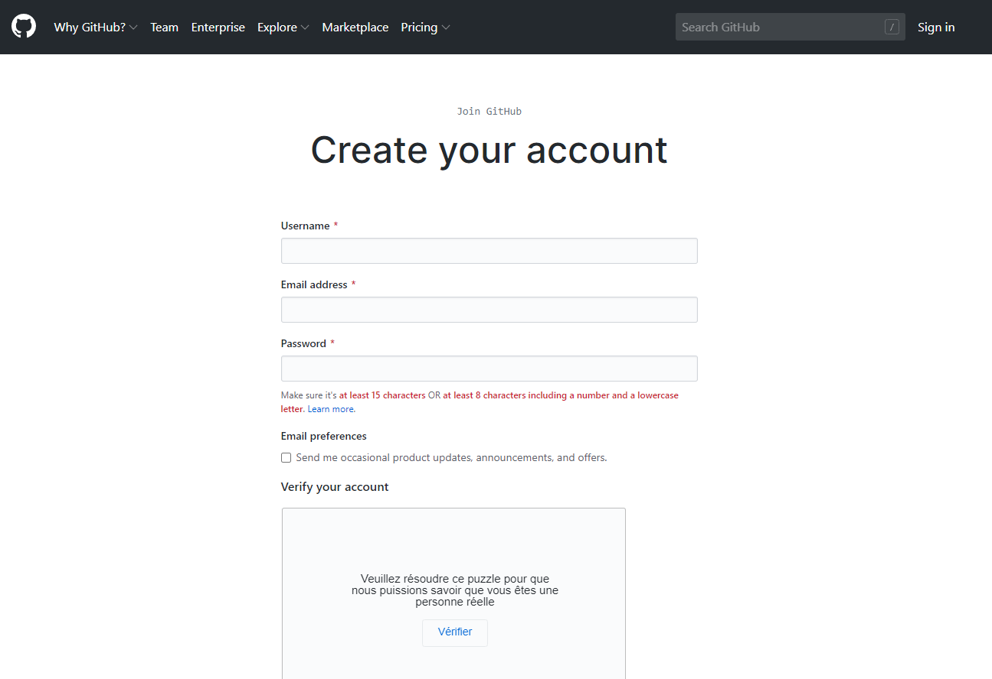

Renseigner le nom, l'adresse mail et le mot de passe et résoudre le puzzle, cliquer sur create account

Répondre aux questions suivantes 

Réponse possible: Student None Host a project(repository)

Cliquer sur valider

1.2 Cliquer sur le mail reçu

1.3 Créer un repository

Cliquer sur 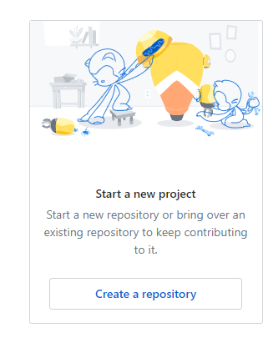

Donner le nom TSAII_[prenom] et cliquer sur Create Repository

# Installer git for windows

Sur le site <https://gitforwindows.org/>, télécharger en cliquant sur download.

Double cliquer sur le fichier téléchargé pour lancer l'install

Cliquer sur Next et install sans changer les options

# Sur le PC

*Dans Document si vous êtes chez vous, dans votre espace réseau à l'afpa*

1. Dans le dossier Document, faire un clic droit et choisir Git Bash Here
2. Copier l'url du repository

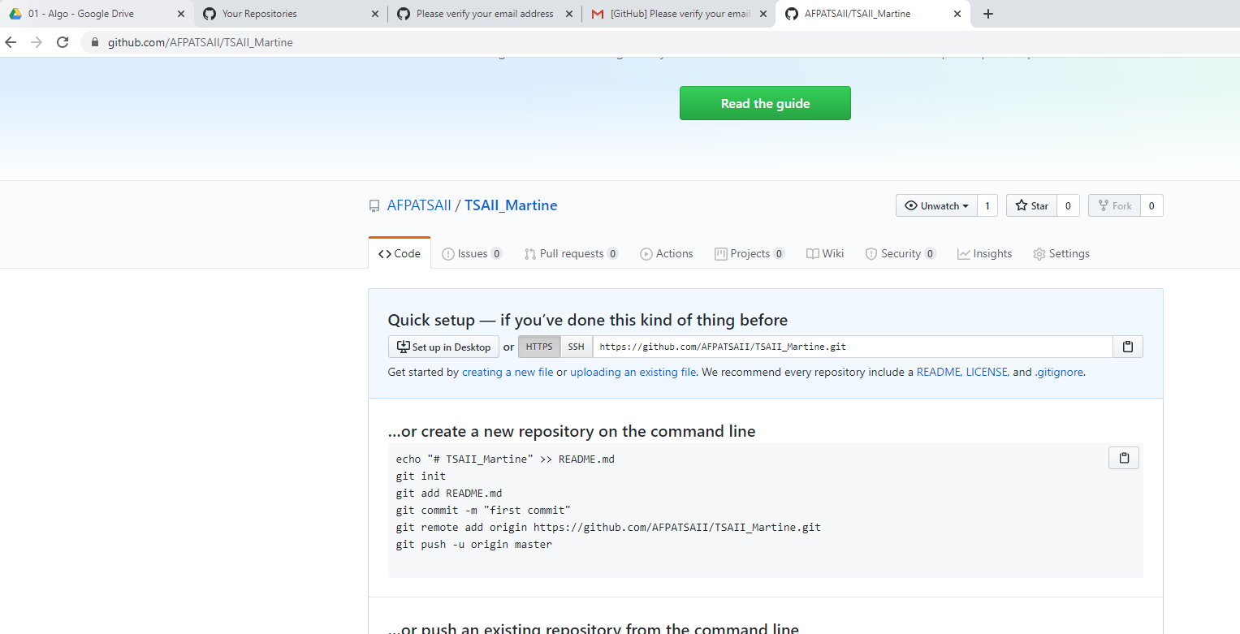

1. Ecrire dans la console bash



GIT CLONE et l'adresse que vous venez de copier

Le résultat donne :

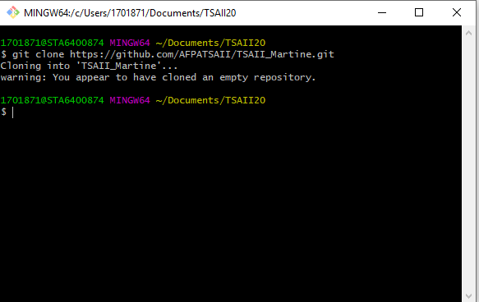

1. Fermer la console

# Utilisation

1. Créer un fichier dans le dossier TAII[Prenom], Nommer le test.txt
2. Lancer git GUI : dans le dossier faire clic droit, Git GUI Here

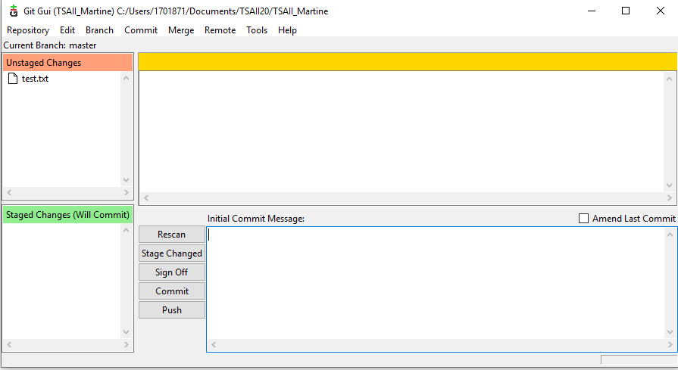

1. Cliquer successivement sur
   1. Rescan
   2. Stage Changed
   3. Mettre un message dans la zone Initial Commit Message
   4. Commit
   5. Push renseigner le login et mot de passe de gitHub
2. Regarder le résultat sur github

Faire la séquence 3 à la fin de chaque exercice.

# Pour récupérer les fichiers mis depuis un autre PC sur le Git

Connecter le git comme precedemment

Dans le menu Remote, cliquer sur Fetch from origin